Ngày soạn | Dạy | Ngày | 8,15,22,29  /12/2023 | 8,15,22,29  /12/2023 | 8,15,22,29  /12/2023 | 8,15,22,29  /12/2023
27/11/2023 |  | Tiết | 4 | 2 | 3 | 1
 |  | Lớp | 8A | 8B | 8C | 8D

Chủ đề 4 : ÂM NHẠC NƯỚC NGOÀI
(Thời gian thực hiện: 4 tiết)
Tiết | Tên bài dạy
14 | – Hát bài Khúc ca chào xuân  – Trải nghiệm và khám phá: Chép nhạc hai bè
15 | – Nghe tác phẩm Waltz in A Minor; Nhạc sĩ Frederic Chopin  – Ôn tập bài hát Khúc ca chào xuân
16 | – Bài đọc nhạc số 4  – Bài hoà tấu số 4
17 | – Thể hiện tiết tấu; ứng dụng đệm cho bài hát Khúc ca chào xuân  – Ôn tập Bài hoà tấu số 4  – Trải nghiệm và khám phá: Thể hiện mẫu tiết tấu bằng cốc nhựa
I. MỤC TIÊU
1. Kiến thức:
- Hát: Hát đúng cao độ, trường độ, sắc thái và lời ca bài Khúc ca chào xuân; biết hát kết hợp gõ đệm theo phách hoặc vận động theo nhạc; biết hát bè đơn giản.
- Nghe nhạc: Cảm nhận được vẻ đẹp của tác phẩm Waltz in A Minor; biết vận động cơ thể hoặc gõ đệm phù hợp với nhịp điệu.
- Đọc nhạc: Đọc đúng tên nốt, cao độ và trường độ Bài đọc nhạc số 4; biết đọc nhạc kết hợp gõ đệm theo phách; biết đọc nhạc hai bè.
- Nhạc cụ: Thể hiện đúng mẫu tiết tấu bằng nhạc cụ gõ và động tác cơ thể, biết ứng dụng đệm cho bài hát Khúc ca chào xuân. Chơi thành thạo Bài hoà tấu số 4 cùng các bạn.
- Thường thức âm nhạc: Nêu được đôi nét về cuộc đời và thành tựu âm nhạc của nhạc sĩ Frederic Chopin.
2. Năng lực
a) Năng lực chung:
- Tự chủ và tự học: ý thức chuẩn bị kiến thức, tự đánh giá về quá trình và kết quả thực hiện nhiệm vụ hợp tác nhóm, cá nhân.
- Giao tiếp và hợp tác: khả năng trình bày, sự tương tác tích cực giữa các thành viên trong nhóm khi thực hiện nhiệm vụ.
b) Năng lực đặc thù:
- Thể hiện âm nhạc: Biết thể hiện bài hát, bài đọc nhạc bằng các hình thức, gõ đệm âm hình tiết tấu, hát nối tiếp, hoà giọng.
- Cảm thụ và hiểu biết: Cảm nhận được giai điệu, nội dung, sắc thái của bài hát: Khúc ca bốn mùa, tác phẩm Waltz in A Minor.
- Ứng dụng và sáng tạo âm nhạc: Bước đầu biết vận dụng, sáng tạo âm nhạc thông qua các hoạt động trải nghiệm và khám phá.
3. Phẩm chất
- Có ý thức học tập tốt môn Âm nhạc; tích cực tham gia hoạt động âm nhạc.
II. THIẾT BỊ DẠY HỌC VÀ HỌC LIỆU
1. Giáo viên
- Đàn phím điện tử
- Nhạc cụ gõ, máy chiếu, máy tính và các tư liệu/ file âm thanh phục vụ cho tiết dạy.
- Thực hành thuần thục các hoạt động trải nghiệm và khám phá
2. Học sinh:
- SGK âm nhạc 8, nhạc cụ (nếu có). Tìm hiểu trước thông tin phục vụ cho bài học.
III. TIẾN TRÌNH DẠY HỌC
TIẾT 14
– Hát bài Khúc ca chào xuân
– Trải nghiệm và khám phá
(Thời lượng: 1 tiết)
1. HOẠT ĐỘNG KHỞI ĐỘNG
a. Mục tiêu: Tạo hứng thú cho HS vào bài học và giúp HS có hiểu biết ban đầu về bài học mới
b. Nội dung: HS quan sát GV, thực hiện theo yêu cầu
c. Sản phẩm: HS thực hiện theo yêu cầu của GV
d. Tổ chức thực hiện:
- GV cho HS nghe một số bài hát nghe và cho biết bài hát về chủ đề gì? ( chủ đề Mùa xuân)
+ Khát vọng mùa xuân
+ Mùa xuân
- GV dẫn dắt vào bài.
2. HÌNH THÀNH KIẾN THỨC MỚI
Hoạt động 1: Hát bài Khúc ca chào xuân.
a. Mục tiêu: HS hát đúng cao độ, trường độ, sắc thái và lời ca bài hát Khúc ca chào xuân.
b. Nội dung: HS quan sát SGK, thảo luận, trả lời câu hỏi
c. Sản phẩm: HS đưa ra được câu trả lời phù hợp với câu hỏi GV đưa ra
d. Tổ chức thực hiện:
HOẠT ĐỘNG CỦA GV VÀ HS | SẢN PHẨM CẦN ĐẠT
Bước 1: Chuyển giao nhiệm vụ:  - NV1: GV cho HS nghe bài hát kết hợp vận động cơ thể biểu lộ cảm xúc.  - NV2: GV yêu cầu HS đọc sgk, kết hợp với kiến thức hiểu biết của mình, trả lời câu hỏi:  - Bài hát Khúc ca chào xuân do ai sáng tác? Em hãy chia sẻ những điều em biết về nhạc sĩ đó?  + Bài hát Khúc ca chào xuân gồm có mấy đoạn? Đó là những đoạn nào?  + Bài hát nói về nội dung gì? Giai điệu của bài hát như thế nào?  - NV3: GV hướng dẫn HS khởi động giọng hát.  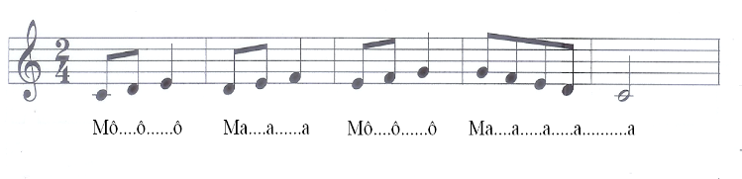  - NV4: Tập hát từng câu, ghép nối các câu theo lối “móc xích”: câu hát 1 nối với câu hát 2; câu hát 3 nối với câu hát 4;...  Bè 1  + Câu 1: Mưa từng hạt .... xào xạc.  + Câu 2: Chim líu lo … mùa xuân.  + Câu 3: Xuân về .... rộn ràng.  + Câu 4: Vui hát … đẹp tươi.  (Lưu ý HS: câu hát 1 và câu hát 3 có giai điệu giống nhau; câu hát 2 và câu hát 4 có tiết tấu giống nhau).  Bè 2  + Câu 1: Mưa rơi .... khẽ lay.  + Câu 2: Chim ca vang … đang sang.  + Câu 3: Mang yêu thương .... bốn phương.  + Câu 4: Vui hát … đang về.  (Lưu ý HS: câu hát 1 và câu hát 3 có giai điệu giống nhau; câu hát 2 và câu hát 4 có giai điệu chỉ khác ở nốt nhạc cuối cùng; cần hát liền tiếng và ngân đủ trường độ của các nốt nhạc).  + GV hướng dẫn HS hát cả bài, kết hợp vỗ tay nhịp nhàng, thể hiện sắc thái vui tươi, dí dỏm.  + GV yêu cầu HS trình bày bài hát theo tổ, nhóm, cá nhân.  Bước 2: Thực hiện nhiệm vụ:  + HS thực hiện các yêu cầu của GV  + GV quan sát, hỗ trợ, hướng dẫn HS thực hiện.  Bước 3: Báo cáo, thảo luận:  + HS trả lời câu hỏi  + HS học hát theo hướng dẫn của GV  + Các tổ tập hát và sửa cho nhau.  Bước 4: Kết luận, nhận định:  + GV đánh giá nhận xét, bổ sung nội dung bài hát cùng HS. | 1. Hát bài Khúc ca chào xuân.  Nhạc: Trương Quang Lục  Lời Việt: Đỗ Thanh Hiên  a. Tìm hiểu bài hát  - HS nghe và biểu lộ cảm xúc khi nghe bài hát.  - Giới thiệu về tác giả:  Bài hát Khúc ca chào xuân có giai điệu lấy từ bản nhạc Minuet in G Major (Điệu minuet giọng Son trưởng) viết cho piano của nhà soạn nhạc người Đức Johann Sebastian Bach (1685 − 1750). Người chuyển soạn và đặt lời Việt là nhạc sĩ Đỗ Thanh Hiên.  - Giới thiệu về bài hát:  + Viết ở nhịp $\begin{matrix}3 \\ 4 \end{matrix}$, có hình thức một đoạn, gồm 2 bè.  + Giai điệu bài hát nhịp nhàng, trong sáng thể hiện cảnh sắc thiên nhiên tươi đẹp và không khí hân hoan, vui tươi khi mùa xuân về.  b. Hát Khúc ca chào xuân.  - Hát theo mẫu  - Kết hợp vận động cơ thể  - Biểu diễn trước lớp hoặc theo dõi phần trình bày của các bạn để nhận xét đánh giá, bổ sung.
Hoạt động 2: Trải nghiệm và khám phá
a. Mục tiêu: Biết vận dụng, sáng tạo âm nhạc thông qua hoạt động trải nghiệm và khám phá.
b. Nội dung: HS chép nhạc hai bè theo sự hướng dẫn của giáo viên.
c. Sản phẩm: Kết quả thể hiện của HS.
d. Tổ chức thực hiện:
HOẠT ĐỘNG CỦA GV VÀ HS | SẢN PHẨM CẦN ĐẠT
Bước 1: Chuyển giao nhiệm vụ:  - GV hướng dẫn hs thể hiện tiết tấu theo sơ đồ động tác cơ thể  - Gv yêu cầu: HS chép Bài đọc nhạc số 4 theo cách cả hai bè trên cùng một khuông nhạc (SGK trang 30)  - Gv hướng dẫn cách chép nhạc hai bè.  - Gv gọi HS lên bảng trình bày phần luyện tập của mình  Bước 2: Thực hiện nhiệm vụ:  - HS hoạt động cá nhân, làm theo yêu cầu và hướng dẫn của GV  Bước 3: Báo cáo, thảo luận:  - HS tiếp nhận nhiệm vụ, tập luyện và trình bày trước lớp.  Bước 4: Kết luận, nhận định:  - GV nhận xét, đánh giá, chốt lại yêu cầu của tiết học và nhận xét giờ học. | 2. Trải nghiệm và khám phá: Chép nhạc hai bè  - Đáp án tham khảo  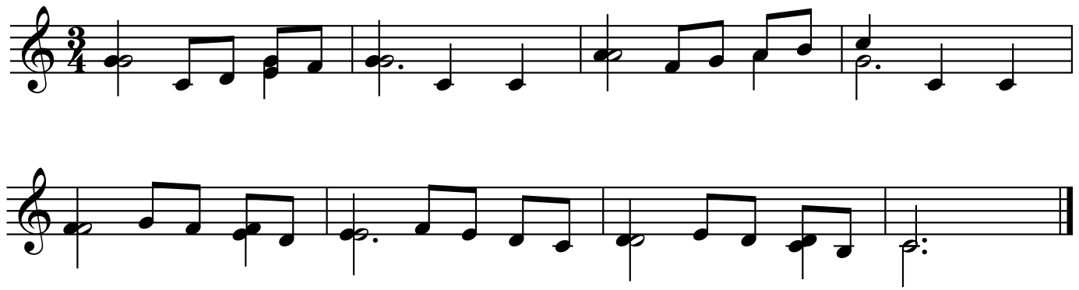
- HOẠT ĐỘNG LUYỆN TẬP
a. Mục tiêu : Học sinh luyện tập bài hát theo nhóm
b. Nội dung : HS nghe nhận xét và vận dụng hát theo các hình thức mà GV yêu cầu
c. Sản phẩm : HS hát đúng theo nhịp và trình bày tốt
d. Tổ chức thực hiện:
* Hát theo hình thức cá nhân, tổ nhóm
- Hướng dẫn HS hát cả bài kết hợp vỗ tay hoặc vận động nhịp nhàng, thể hiện sắc thái vui tươi, dí dỏm.
- Gọi 1-2 nhóm lên biểu diễn. HS nhận xét cho nhau
- Gv nhận xét, đánh giá, góp ý cho phần biểu diễn của các nhóm
* Trả lời câu hỏi: Bài hát Khúc ca chào xuân gợi cho em cảm xúc gì?
4. HOẠT ĐỘNG VẬN DỤNG
a. Mục tiêu : HS vận dụng- sáng tạo các hiểu cách hát và gõ đệm nhịp $\begin{matrix}3 \\ 4 \end{matrix}$
b. Nội dung : HS trình bày, biểu diễn bài hát
c. Sản phẩm : HS tích cực biểu diễn âm nhạc, cảm thụ và trình bày hiểu biết về âm nhạc
d. Tổ chức thực hiện
- Vận đụng cách đánh nhịp $\begin{matrix}3 \\ 4 \end{matrix}$ vào các bài hát có cùng số chỉ nhịp.
* HƯỚNG DẪN VỀ NHÀ
- Ôn tập bài hát Khúc ca chào xuân và sáng tạo thêm một số động tác vận động phụ hoạ cho bài hát.

TIẾT 15
- Nghe nhạc: Nghe tác phẩm Waltz in A Minor; Nhạc sĩ Frederic Chopin
- Ôn tập bài hát Khúc ca chào xuân
(Thời lượng: 1 tiết)
1. HOẠT ĐỘNG KHỞI ĐỘNG
a. Mục tiêu: Tạo hứng thú cho HS vào bài học và giúp HS có hiểu biết ban đầu về bài học mới.
b. Nội dung: HS quan sát GV, thực hiện theo yêu cầu
c. Sản phẩm: HS thực hiện theo yêu cầu của GV
d. Tổ chức thực hiện:
- GV mở bài hát có âm điệu vui tươi, tạo không khí vui vẻ trước khi vào tiết học.
- HS lắng nghe điệu nhạc.
- GV dẫn dắt
2. HÌNH THÀNH KIẾN THỨC MỚI
Hoạt động 1: Ôn tập bài hát Khúc ca chào xuân.
a. Mục tiêu: HS biểu diễn thuần thục bài hát.
b. Nội dung: HS thực hiện theo sự hướng dẫn của giáo viên
c. Sản phẩm: HS trình bày bài hát
d. Tổ chức thực hiện:
HOẠT ĐỘNG CỦA GV VÀ HS | SẢN PHẨM CẦN ĐẠT
Bước 1: Chuyển giao nhiệm vụ:  - NV1: Mở file nhạc mẫu cho HS nghe lại giai điệu của bài hát một lần.  - NV2: GV hướng dẫn HS khởi động giọng hát.  - NV3: GV mở nhạc đệm và chỉ huy cho HS hát từ một đến hai lần, chú ý thể hiện sắc thái vui tươi, dí dỏm. GV sửa những chỗ HS hát sai.  - NV4: GV hướng dẫn HS luyện tập biểu diễn bài hát theo các hình thức.  - GV yêu cầu HS luyện tập rồi trình bày bài hát theo tổ, nhóm, cặp.  Bước 2: Thực hiện nhiệm vụ:  - HS luyện tập theo nhóm  Bước 3: Báo cáo  - HS trình bày bài hát  Bước 4: Kết luận, nhận định:  - GV nhận xét và đánh giá học sinh. | 2. Ôn tập bài hát: Khúc ca chào xuân.  - HS nghe và cảm nhận giai điệu bài hát Khúc ca chào xuân.  - HS trình bày bài hát
2. Nghe nhạc: Nghe tác phẩm Waltz in A Minor
a. Mục tiêu: Cảm nhận được vẻ đẹp của tác phẩm Waltz in A Minor; biết vận động cơ thể hoặc gõ đệm phù hợp với nhịp điệu.
b. Nội dung: HS thực hiện theo sự hướng dẫn của GV
c. Sản phẩm: HS cảm nhận về giai điệu, nội dung của tác phẩm.
d. Tổ chức thực hiện:
HOẠT ĐỘNG CỦA GV VÀ HS | SẢN PHẨM CẦN ĐẠT
Bước 1: Chuyển giao nhiệm vụ:  - Cho HS xem một số hình ảnh của nhạc sĩ Frederic Chopin trên nền nhạc một tác phẩm nổi tiếng của ông và yêu cầu HS nhận biết tên nhạc sĩ để dẫn dắt vào nội dung nghe nhạc.  - Trình chiếu một số thông tin về tác phẩm Waltz in A Minor giới thiệu cho HS một vài nét chính về tác phẩm.  - GV giới thiệu tên tác phẩm, tác giả và những yêu cầu khi nghe nhạc.  - GV mở nhạc cho HS nghe lần thứ nhất.  – GV nêu câu hỏi để HS thảo luận nhóm:  - Tìm hiểu tác phẩm:  + Bản nhạc Waltz in A Minor được  chơi bằng nhạc cụ nào?  + Bản nhạc được chơi với nhịp độ nhanh hay chậm?  + Bản nhạc được chơi với cường độ  mạnh hay nhẹ?  + Bản nhạc có tính chất âm nhạc như thế nào?  + Nêu cảm nhận của em về tác phẩm.  - GV theo dõi HS thảo luận và hỗ trợ khi cần.  - GV nhận xét phần trả lời của HS  - Mở file nhạc mẫu hoặc video cho HS nghe nhạc lần thứ hai và hướng dẫn HS gõ đệm bằng các nhạc cụ hoặc các động tác cơ thể phù hợp với nhịp điệu của tác phẩm.  Bước 2: Thực hiện nhiệm vụ:  + HS thực hiện các yêu cầu của GV.  Bước 3: Báo cáo, thảo luận:  + Các nhóm báo cáo kết quả  + GV theo dõi phần trình bày và nhận xét  Bước 4: Kết luận, nhận định:  + GV chốt kiến thức và bổ sung: | 2. Nghe nhạc: Nghe tác phẩm Waltz in A Minor  - HS nghe và cảm nhận về giai điệu, nội dung của tác phẩm.  - Giới thiệu tác phẩm:  Waltz in A Minor (Điệu vanxơ giọng La thứ) là một trong những bản waltz ngắn và có cấu trúc đơn giản nhất viết cho piano độc tấu của nhà soạn nhạc thiên tài người Ba Lan Frederic Chopin. Bản nhạc được chơi với nhịp độ hơi nhanh, sắc thái nhẹ nhàng, thể hiện một nỗi buồn man mác.
Hoạt động 3: Thưởng thức âm nhạc: Nhạc sĩ Frederic Chopin
a. Mục tiêu: Nêu được đôi nét về cuộc đời và thành tựu âm nhạc của nhạc sĩ Frederic Chopin; kể được tên một vài tác phẩm tiêu biểu của nhạc sĩ.
b. Nội dung: HS khởi động theo sự hướng dẫn của GV
c. Sản phẩm: HS thực hiện
d. Tổ chức thực hiện:
HOẠT ĐỘNG CỦA GV VÀ HS | SẢN PHẨM CẦN ĐẠT
Bước 1: Chuyển giao nhiệm vụ:  - Yêu cầu HS theo dõi vào phần giới thiệu nhạc sĩ Frederic Chopin trong SGK, đặt một số câu hỏi và yêu cầu HS trả lời.  + Nhạc sĩ Chopin là người nước nào? + Từ thuở nhỏ, năng khiếu âm nhạc của ông được bộc lộ như thế nào?  + Âm nhạc của Chopin có đặc điểm gì?  + Em đã được nghe những tác phẩm nào của nhạc sĩ Chopin?  + Em thích nhất tác phẩm nào? Vì sao?  + Nghệ sĩ nào của Việt Nam đã từng đoạt giải trong cuộc thi piano quốc tế mang tên Frederic Chopin?  - Nghe một vài trích đoạn các tác phẩm của nhạc sĩ Chopin: Nocturne in Eb Major, Étude số 3 (Nỗi buồn),…  Bước 2: Thực hiện nhiệm vụ:  + HS thực hiện các yêu cầu của GV.  Bước 3: Báo cáo, thảo luận:  + Các nhóm báo cáo kết quả  + GV theo dõi phần trình bày và nhận xét  Bước 4: Kết luận, nhận định:  - GV chốt kiến thức và bổ sung | 4. Nhạc sĩ Frederic Chopin  - Giới thiệu nhạc sĩ Chopin:  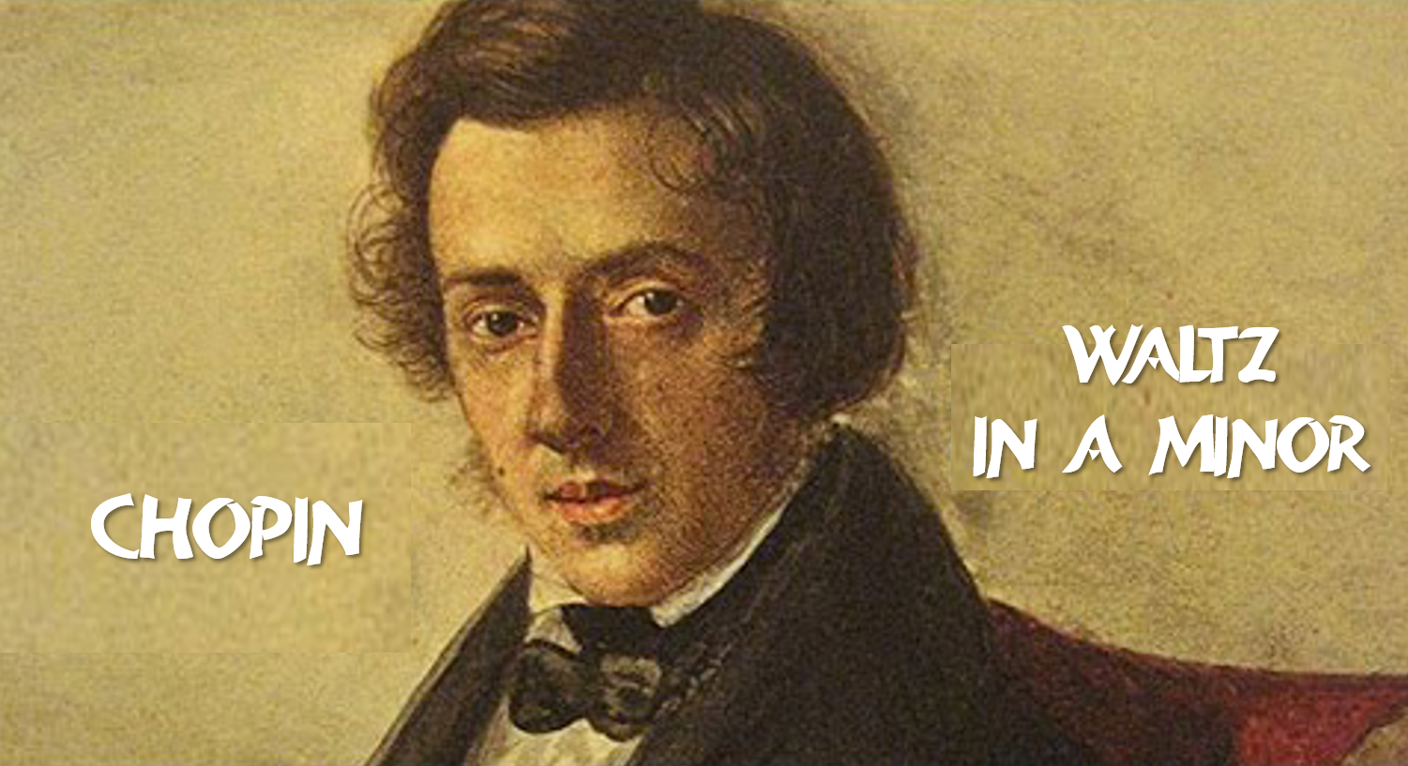  + Frederic Chopin (1810 – 1849) là nhạc sĩ thiên tài người Ba Lan. Ông không chỉ là một nhà soạn nhạc nổi tiếng mà còn là một nghệ sĩ biểu diễn piano xuất chúng.  + Chopin bộc lộ tài năng âm nhạc từ lúc còn nhỏ. Ông bắt đầu học piano khi mới lên 3 tuổi, lúc 8 tuổi đã có khả năng biểu diễn xuất sắc trước công chúng và sáng tác những bản nhạc nổi tiếng. Từ đó ông được coi là thần đồng âm nhạc. Năm 20 tuổi, Chopin rời quê hương Ba Lan sang Pháp và sống ở đó cho đến khi mất vì bệnh lúc 39 tuổi.  + Chopin để lại khoảng hơn 200 tác phẩm chủ yếu viết cho đàn piano ở nhiều thể loại khác nhau. Âm nhạc của ông thường mang màu sắc dân ca, dân vũ Ba Lan và thấm đẫm tình yêu quê hương đất nước, khát vọng tự do.  + Bắt đầu từ năm 1927, cuộc thi piano quốc tế mang tên Frederic Chopin được tổ chức 5 năm một lần tại Ba Lan. Ở cuộc thi lần thứ 10 tổ chức năm 1980, nghệ sĩ piano Việt Nam Đặng Thái Sơn đã đoạt giải Nhất và là người châu Á đầu tiên nhận được giải thưởng này.
C. HOẠT ĐỘNG LUYỆN TẬP
a. Mục tiêu : HS luyện tập phần nội dung đã học.
b. Nội dung : HS thực hiện theo hướng dẫn của giáo viên.
c. Sản phẩm : HS trình bày bài hát, nêu cảm nghĩ.
d. Tổ chức thực hiện :
- Em hãy nêu cảm nghĩ sau khi nghe tác phẩm và tìm hiểu về nhạc sĩ Frederic Chopin.
=> Bài học giáo dục: Trân trọng, yêu quý kho tàng âm nhạc thế giới.
- GV nêu yêu cầu: HS hát lại bài Khúc ca chào xuân theo nhóm.
- HS thực hiện nhiệm vụ
- GV nhận xét, chữa lỗi cho HS
D. HOẠT ĐỘNG VẬN DỤNG
a. Mục tiêu:Từ bài tập trên, học sinh vận dụng kiến thức đã học vào thực tiễn.
b. Nội dung: HS trình bày bài hát kết hợp động tác cơ thể.
c. Sản phẩm: Kết quả thể hiện của HS.
d. Tổ chức thực hiện:
- GV yêu cầu HS thi hát theo nhóm
- HS tiếp nhận nhiệm vụ, tập luyện và các nhóm trình bày trước lớp.
- GV nhận xét, đánh giá, chốt lại yêu cầu của tiết học và nhận xét giờ học.
* HƯỚNG DẪN VỀ NHÀ
+ Tìm hiểu thêm về nhạc sĩ Frederic Chopin và nghe thêm một số tác phẩm của ông.
+ Ôn tập lại bài hát Khúc ca chào xuân

TIẾT 16
- Bài đọc nhạc số 4
- Nhạc cụ: Bài hòa tấu số 4
1. HOẠT ĐỘNG KHỞI ĐỘNG
a. Mục tiêu: Tạo hứng thú cho HS vào bài học và giúp HS có hiểu biết ban đầu về bài học mới.
b. Nội dung: HS quan sát GV, thực hiện theo yêu cầu
c. Sản phẩm: HS thực hiện theo yêu cầu của GV
d. Tổ chức thực hiện:
- GV cho HS nghe nhạc, yêu cầu HS hát và vỗ tay nhịp nhàng theo bài hát.
- HS chăm chú lắng nghe từng đoạn nhạc và đoán bài hát.
- GV dẫn dắt vào tiết học
2. HÌNH THÀNH KIẾN THỨC MỚI
Hoạt động 1: Đọc nhạc: Bài đọc nhạc số 4
a. Mục tiêu: Đọc đúng tên nốt, cao độ, trường độ, tiết tấu Bài đọc nhạc số 4; biết đọc nhạc kết hợp gõ đệm hoặc đánh nhịp.
b. Nội dung: HS quan sát SGK, thảo luận, trả lời câu hỏi
c. Sản phẩm: HS trình bày bài đọc nhạc số 1 kết hợp vời gõ đệm.
d. Tổ chức thực hiện:
HOẠT ĐỘNG CỦA GV VÀ HS | SẢN PHẨM CẦN ĐẠT
Bước 1: Chuyển giao nhiệm vụ:  Nhiệm vụ 1: Luyện đọc gam Đô trưởng  GV hướng dẫn HS đọc bài luyện tập gam Đô trưởng  Nhiệm vụ 2: Bài đọc nhạc số 4  - GV giới thiệu Bài đọc nhạc số 4  - GV hướng dẫn HS tìm hiểu Bài đọc nhạc số 4:  + Có những cao độ và trường độ nào?  + Có mấy nét nhạc?  - GV hướng dẫn HS luyện tập tiết tấu:  - GV hướng dẫn HS đọc từng nét nhạc kết hợp gõ phách, sau đó ghép nối các nét nhạc với nhau (bài đọc nhạc có 2 nét nhạc, mỗi nét nhạc gồm 4 ô nhịp).  - GV hướng dẫn HS đọc nhạc kết hợp gõ đệm theo nhịp.  - GV yêu cầu HS trình bày bài đọc nhạc theo tổ, nhóm, cặp, cá nhân.  Bước 2: Thực hiện nhiệm vụ:  + HS thực hiện các yêu cầu của GV  + GV quan sát, hỗ trợ, hướng dẫn HS thực hiện.  Bước 3: Báo cáo  - Gọi 1 số học sinh đại diện nhóm trình bày kết quả  - Các nhóm nhận xét  Bước 4: Kết luận  GV nhận xét và đánh giá | 1. Đọc nhạc  a. Luyện đọc gam đô trưởng  b. Bài đọc nhạc số 4  - Giới thiệu Bài đọc nhạc số 4  + Là trích đoạn bài hát Khúc ca chào xuân.  + Viết ở nhịp $\begin{matrix}3 \\ 4\end{matrix}$ , nhịp điệu thong thả, nhịp nhàng.  - Cao độ: Đô, Rê, Mi, Son, La, Si.  - Trường độ: trắng chấm dôi, trắng, đen, móc đơn  - Gõ tiết tấu  Mẫu tiết tấu  - Trình bày bài đọc nhạc theo tổ, nhóm, cặp với các hình thức đã luyện tập.
Hoạt động 2: Nhạc cụ: Bài hoà tấu số 2
a. Mục tiêu: HS biết chơi được bài hòa tấu
b. Nội dung: HS luyện tập theo sự hướng dẫn của giáo viên
c. Sản phẩm: Bước đầu học sinh trình bày được bài hoà tấu kết hợp với nhạc cụ gõ
d. Tổ chức thực hiện:
HOẠT ĐỘNG CỦA GV VÀ HS | SẢN PHẨM CẦN ĐẠT
Bước 1: Chuyển giao nhiệm vụ  - NV1: Yêu cầu HS tự tìm hiểu bài hoà tấu và các ngón bấm, các nhạc cụ để chơi phần bè của mình.  - NV2: Chia bè, hướng dẫn ngón bấm, cách chơi cho từng bè rồi yêu cầu HS tập chơi từng nét nhạc, sau đó ghép nối các nét nhạc với nhau.  - NV3: Chia dãy, tổ nhóm và phân công các nhóm đọc nhạc kết hợp với các cách gõ đệm.  Bước 2: Thực hiện nhiệm vụ  - HS quan sát, lắng nghe và làm theo sự hướng dẫn của giáo viên  Bước 3: Báo cáo  - Các nhóm biểu diễn hòa tấu, nhóm khác nhận xét, bổ sung kiến thức cho nhau.  Bước 4: Kết luận  GV nhận xét và đánh giá | 2. Nhạc cụ: Hoà tấu  - Thực hiện theo hướng dẫn của GV  - HS biểu diễn hoà tấu trước lớp  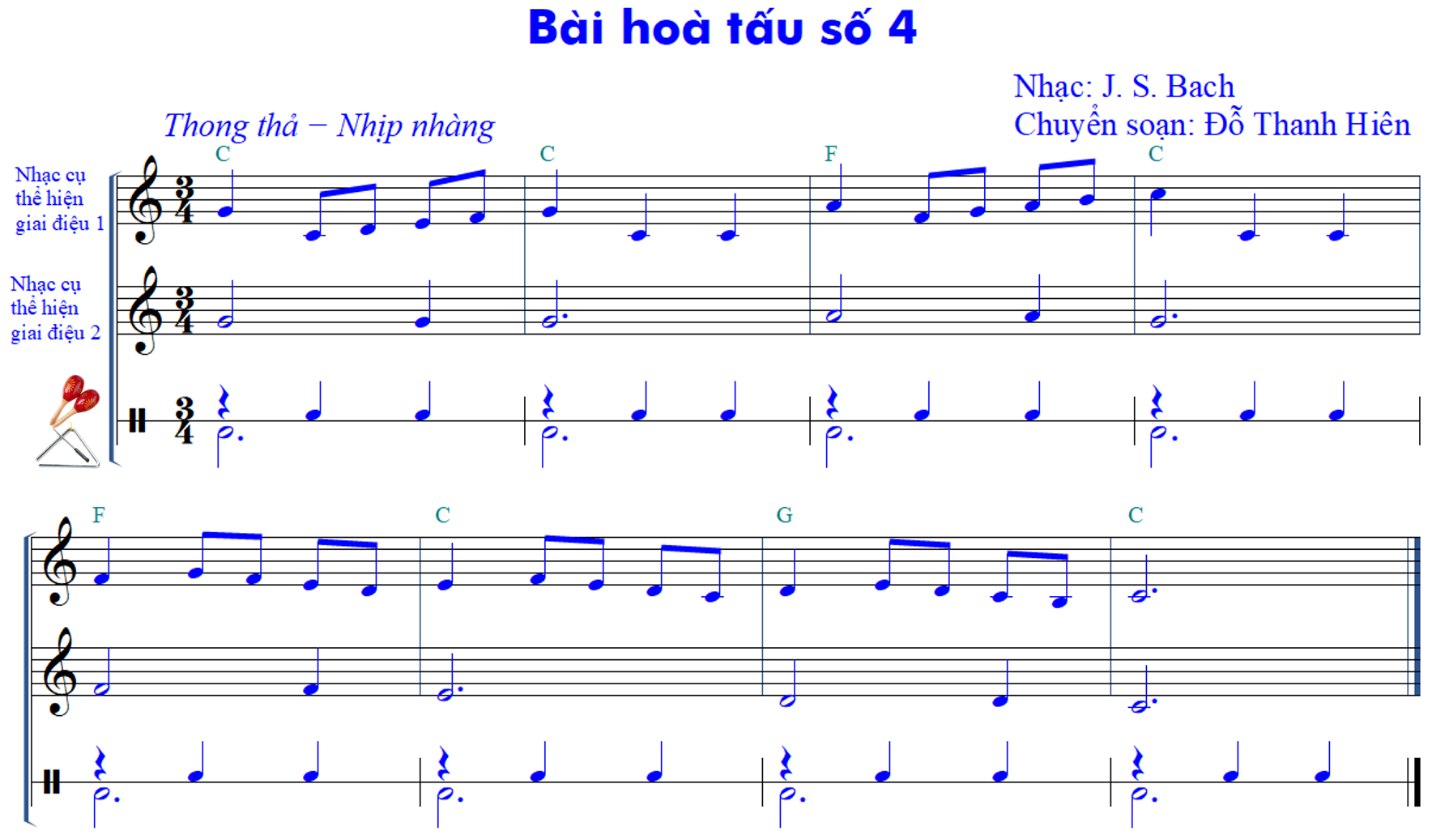
C. HOẠT ĐỘNG LUYỆN TẬP
a. Mục tiêu : HS nắm được kiến thức đã học.
b. Nội dung : HS thực hiện theo sự hướng dẫn của giáo viên.
c. Sản phẩm : HS đọc đúng quãng
d. Tổ chức thực hiện :
- GV tổ chức Trò chơi: Nghe tiết tấu đoán nét nhạc

+ Dùng tiếng trống của đàn hoặc vỗ tay theo âm hình tiết tấu một vài nét nhạc bất kì của bài đọc nhạc cho HS nghe sau đó yêu cầu HS nhận biết nét nhạc và đọc lại nét nhạc đó.
- HS thực hiện
- GV nhận xét, đánh giá kĩ thuật luyện của HS, chuẩn kiến thức.
D. HOẠT ĐỘNG VẬN DỤNG
a. Mục tiêu : HS vận dụng- sáng tạo các hiểu cách đọc nhạc và gõ đệm nhịp $\begin{matrix}3 \\ 4\end{matrix}$
b. Nội dung : HS trình bày bài đọc nhạc
c. Sản phẩm : HS tích cực biểu diễn âm nhạc, cảm thụ và trình bày hiểu biết về âm nhạc
d. Tổ chức thực hiện
- Vận đụng cách đánh nhịp $\begin{matrix}3 \\ 4\end{matrix}$ vào các bài hát có cùng số chỉ nhịp.
* HƯỚNG DẪN VỀ NHÀ
+ Ôn tập thêm Bài đọc nhạc số 4
+ Ôn tập bài hòa tấu và bài hát Khúc ca chào xuân.

TIẾT 17
– Thể hiện tiết tấu; ứng dụng đệm cho bài hát Khúc ca chào xuân
– Ôn tập Bài hoà tấu số 4
– Trải nghiệm và khám phá: Thể hiện mẫu tiết tấu bằng cốc nhựa
1. HOẠT ĐỘNG KHỞI ĐỘNG
a. Mục tiêu: Tạo hứng thú cho HS và giúp HS có hiểu biết ban đầu về bài học mới
b. Nội dung: GV tổ chức trò chơi
c. Sản phẩm: HS thực hiện theo yêu cầu của GV
d. Tổ chức thực hiện:
- Giáo viên tổ chức trò chơi: Ai nhanh hơn?
- GV tùy chọn giai điệu bài hát hoặc TĐN . Giáo viên đàn nét giai điệu bài hát/TĐN sau đó đưa ra câu hỏi: Giai điệu trên thuộc bài hát/ bài TĐN nào.
- Gv dẫn dắt vào bài học
2. HÌNH THÀNH KIẾN THỨC MỚI
Hoạt động 1: Nhạc cụ: Thể hiện tiết tấu
a. Mục tiêu: HS thể hiện đúng mẫu tiết tấu bằng nhạc cụ gõ và động tác cơ thể, biết ứng dụng đệm cho bài hát Khúc ca chào xuân
b. Nội dung: HS khởi động theo sự hướng dẫn của GV
c. Sản phẩm: HS trình bày bài hát kết hợp gõ đệm, vận động cơ thể theo tiết tấu.
d. Tổ chức thực hiện:
HOẠT ĐỘNG CỦA GV VÀ HS | SẢN PHẨM CẦN ĐẠT
Bước 1: Chuyển giao nhiệm vụ:  - NV1: GV trình chiếu âm hình tiết tấu và hướng dẫn HS hát kết hợp vận động cơ thể.  - NV2: GV hướng dẫn HS hát bài hát kết hợp gõ đệm mẫu với nhạc cụ gõ và các động tác cơ thể cho HS theo dõi một lần sau đó chia dãy, tổ, nhóm, cặp và yêu cầu HS luyện tập.  - NV3: Yêu cầu các nhóm biểu diễn bài hát trước lớp kết hợp gõ đệm theo nhạc cụ  Bước 2: Thực hiện nhiệm vụ:  - Luyện tập theo hướng dẫn của GV  Bước 3: Báo cáo  - Gọi 1 số học sinh đại diện nhóm trình bày kết quả  - Các nhóm nhận xét  Bước 4: Kết luận  GV nhận xét và đánh giá | 1. Thể hiện tiết tấu  1.1. Thể hiện tiết tấu bằng nhạc cụ gõ và động tác cơ thể  - Mẫu tiết tấu  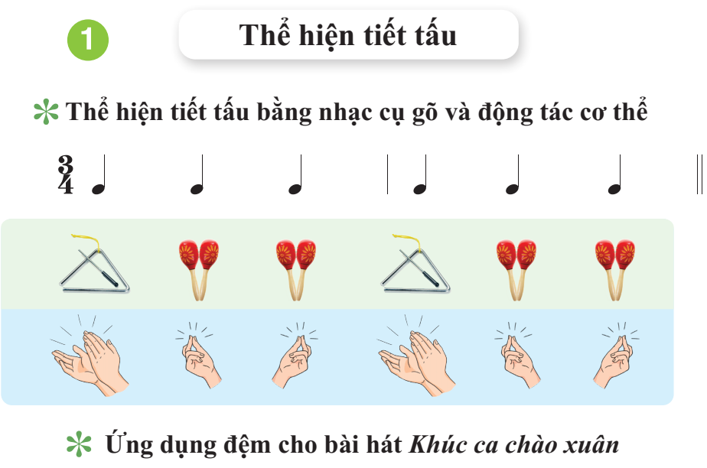  - Thể hiện mẫu tiết tấu bằng nhạc cụ gõ.  1.2. Ứng dụng đệm cho bài hát Khúc ca chào xuân  - Xem video gõ đệm mẫu.  - Luyện tập đệm bài hát:  - Trình diễn theo nhóm, cặp, cá nhân (có thể vừa hát vừa gõ đệm, hoặc một nhóm hát, một nhóm gõ đệm,…).
Hoạt động 1: Ôn tập bài hoà tấu số 4
a. Mục tiêu: Chơi thành thạo bài hoà tấu, tiết tấu cùng các bạn.
b. Nội dung: HS luyện bài hòa tấu theo hướng dẫn của giáo viên
c. Sản phẩm: HS thực hành bài hòa tấu và bài tiết tấu
d. Tổ chức thực hiện:
HOẠT ĐỘNG CỦA GV VÀ HS | SẢN PHẨM CẦN ĐẠT
Bước 1: Chuyển giao nhiệm vụ  NV: Hoà tấu  - Yêu cầu HS ôn luyện các bè theo nhóm hoặc cá nhân.  - Yêu cầu từng bè trình diễn phần bè của mình. GV sửa những chỗ HS chơi nhạc cụ chưa đúng (nếu có).  - Yêu cầu các bè cùng hoà tấu (nhạc cụ giai điệu, trống nhỏ)  Bước 2: Thực hiện nhiệm vụ  - Hoạt động nhóm theo sự hướng dẫn của giáo viên  Bước 3: Báo cáo  - Các nhóm trình bày, nhận xét cho nhau  Bước 4: Kết luận  Góp ý, nhận xét, đánh giá, xếp loại cho HS. | 2. Ôn tập bài hoà tấu số 4  - Trình bày bài hoà tấu theo tổ, nhóm, cặp, cá nhân
Hoạt động 3: Trải nghiệm và khám phá
a. Mục tiêu: Biết vận dụng, sáng tạo âm nhạc thông qua hoạt động trải nghiệm và khám phá.
b. Nội dung: HS trình bày và trả lời câu hỏi
c. Sản phẩm: Thể hiện mẫu tiết tấu bằng cốc nhựa
d. Tổ chức thực hiện:
HOẠT ĐỘNG CỦA GV VÀ HS | SẢN PHẨM CẦN ĐẠT
Bước 1: Chuyển giao nhiệm vụ  - NV: GV trình chiếu âm hình tấu lên màn hình hoặc yêu cầu HS thể hiện bài tập tiết tấu bằng cốc nhựa sau đó ứng dụng đệm cho bài hát Khúc ca chào xuân  + Chia nhóm rồi yêu cầu HS luyện tập  + Theo dõi và hỗ trợ các nhóm HS luyện tập.  + Chỉ định hoặc gọi theo tinh thần xung phong các nhóm trình bày kết quả thảo luận của nhóm trước lớp.  + Yêu cầu các HS khác nhận xét phần trình bày của các  Bước 2: Thực hiện nhiệm vụ  - HS thực hiện theo nhóm  Bước 3: Báo cáo  - Các nhóm báo cáo của nhóm mình trước lớp, các HS khác theo dõi và nhận xét phần thể hiện của các bạn.  Bước 4: Kết luận  - Đánh giá, xếp loại phần thực hiện của HS. | 3. Trải nghiệm và khám phá: Thể hiện mẫu tiết tấu bằng cốc nhựa  -Thảo luận và luyện tập theo nhóm  - Các nhóm sử dụng cốc nhựa gõ đệm và ứng dụng đệm cho bài hát Khúc ca chào xuân.  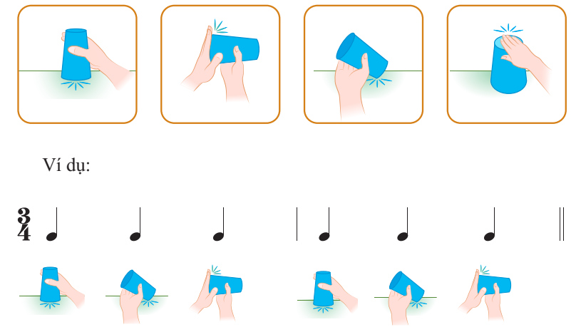
3. HOẠT ĐỘNG LUYỆN TẬP
a. Mục tiêu : Học sinh nghe, xem và cảm nhận âm nhạc
b. Nội dung : HS chơi trò chơi dưới sự hướng dẫn của giáo viên.
c. Sản phẩm : HS cảm nhận được giai điệu, hiểu nội dung và thể hiện được bài hát.
d. Tổ chức thực hiện:
- GV tổ chức trò chơi: Tìm và hát tiếp sức các bài hát có chủ đề về âm nhạc nước ngoài (theo tổ, nhóm).
+ Đưa ra luật chơi
+ Chia nhóm và cử ban giám khảo chấm điểm cho các nhóm
+ Yêu cầu ban giám khảo tổng kết phần thi của các nhóm
+ Tổng kết, nhận xét, động viên tinh thần tham gia trò chơi của HS.
4. HOẠT ĐỘNG VẬN DỤNG
a. Mục tiêu : HS vận dụng- sáng tạo các hiểu biết kiến thức, kĩ năng và tích cực thể hiện bản thân trong hoạt động trình bày
b. Nội dung : HS trình bày hiểu biết
c. Sản phẩm : HS tích cực thể hiện âm nhạc, cảm thụ và trình bày hiểu biết về âm nhạc
d. Tổ chức thực hiện:
- Vận dụng, sáng tạo âm nhạc thông qua hoạt động trải nghiệm.
* HƯỚNG DẪN VỀ NHÀ
- Ôn tập lại các kiến thức đã học trong chủ đề 3,4 để chuẩn bị cho tiết sau kiểm tra khảo sát cuối kì I.

